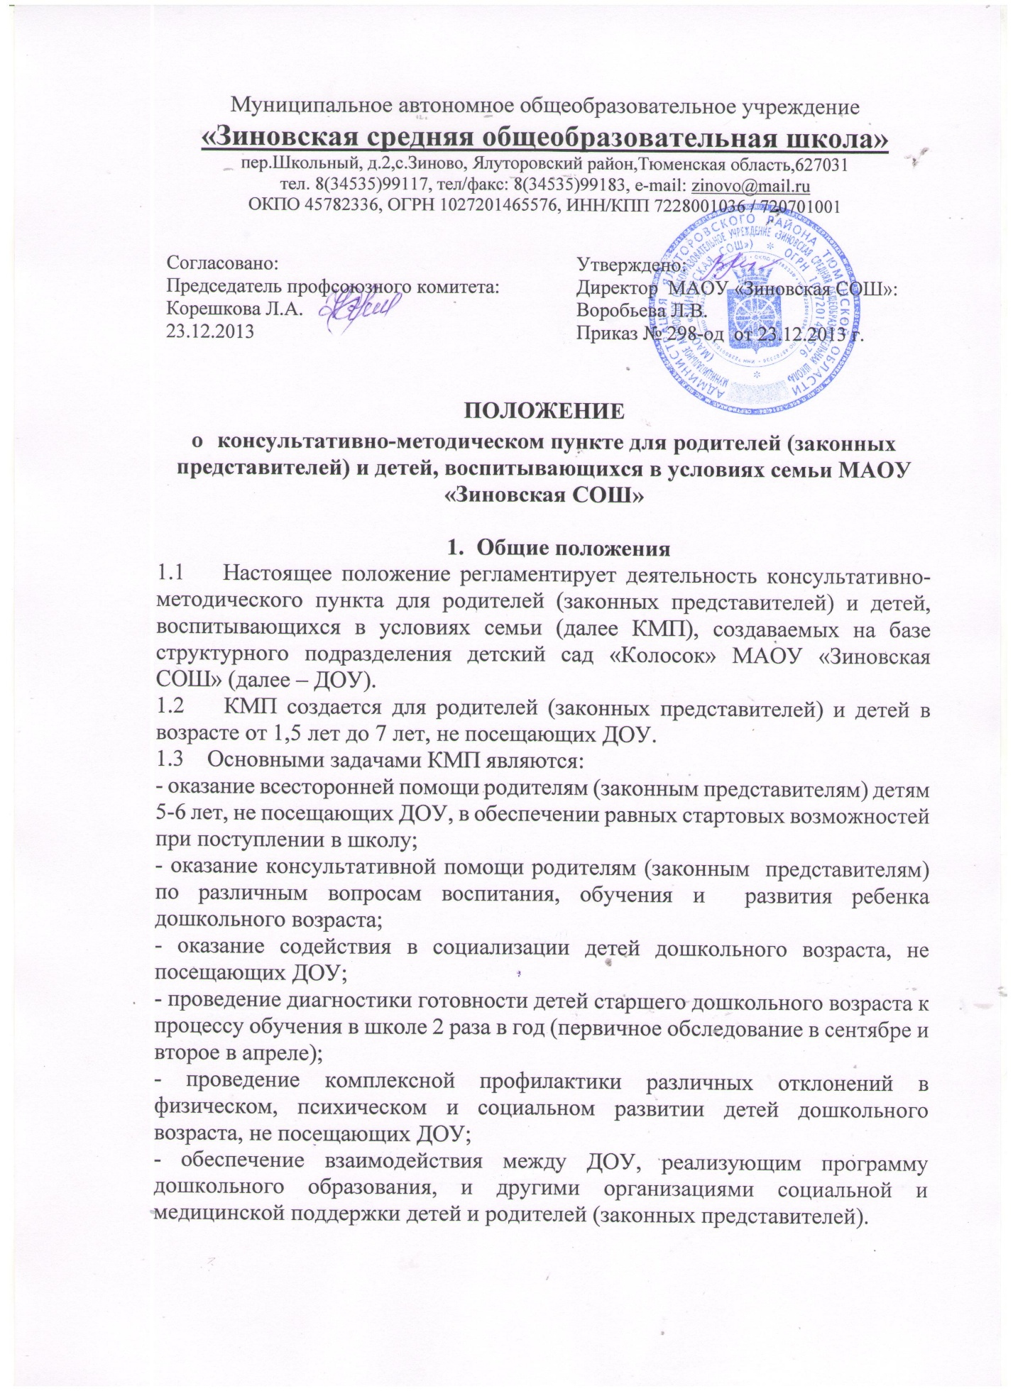
Муниципальное автономное общеобразовательное учреждение
«Зиновская средняя общеобразовательная школа»
пер.Школьный, д.2,с.Зиново, Ялуторовский район,Тюменская область,627031
тел. 8(34535)99117, тел/факс: 8(34535)99183, e-mail: zinovo@mail.ru
ОКПО 45782336, ОГРН 1027201465576, ИНН/КПП 7228001036 / 720701001

Согласовано:  Председатель профсоюзного комитета: Корешкова Л.А.  23.12.2013 | Утверждено:  Директор МАОУ «Зиновская СОШ»:  Воробьева Л.В.  Приказ № 298-од от 23.12.2013 г.

ПОЛОЖЕНИЕ
о консультативно-методическом пункте для родителей (законных представителей) и детей, воспитывающихся в условиях семьи МАОУ «Зиновская СОШ»

- Общие положения
1.1 Настоящее положение регламентирует деятельность консультативно-методического пункта для родителей (законных представителей) и детей, воспитывающихся в условиях семьи (далее КМП), создаваемых на базе структурного подразделения детский сад «Колосок» МАОУ «Зиновская СОШ» (далее – ДОУ).
1.2 КМП создается для родителей (законных представителей) и детей в возрасте от 1,5 лет до 7 лет, не посещающих ДОУ.
1.3 Основными задачами КМП являются:
- оказание всесторонней помощи родителям (законным представителям) детям 5-6 лет, не посещающих ДОУ, в обеспечении равных стартовых возможностей при поступлении в школу;
- оказание консультативной помощи родителям (законным представителям) по различным вопросам воспитания, обучения и развития ребенка дошкольного возраста;
- оказание содействия в социализации детей дошкольного возраста, не посещающих ДОУ;
- проведение диагностики готовности детей старшего дошкольного возраста к процессу обучения в школе 2 раза в год (первичное обследование в сентябре и второе в апреле);
- проведение комплексной профилактики различных отклонений в физическом, психическом и социальном развитии детей дошкольного возраста, не посещающих ДОУ;
- обеспечение взаимодействия между ДОУ, реализующим программу дошкольного образования, и другими организациями социальной и медицинской поддержки детей и родителей (законных представителей).

- Организация деятельности КМП
2.1 Организация психолого-педагогической помощи родителям (законным представителям) в КМП строится на основе интеграции деятельности специалистов: воспитателя, педагога – психолога, логопеда-дефектолога, фельдшера ФАПа (и/или) медицинской сестры и других специалистов, по согласованию. Консультирование родителей (законных представителей) может проводиться одним или несколькими специалистами одновременно.
2.2 КМП работает 1 раз в неделю ( по пятницам с 16.00-17.00 часов).
2.3 Работа с родителями (законными представителями) и детьми в КМП проводится в различных формах: групповых, подгрупповых, индивидуальных. Индивидуальная работа с детьми организуется в присутствии родителей (законных представителей).
2.4. КМП осуществляет взаимодействие ДОУ, реализующего программу дошкольного образования, с медицинскими учреждениями, Центрами психолого – педагогической поддержки, отделом образования и другими организациями. В КМП организуются лектории, теоретические семинары для родителей (законных представителей).
2.5 В ДОУ ведется «Журнал учета обращений родителей», где фиксируется дата обращения, Ф.И.О. родителя, тема консультации, подпись родителя. Журнал должен быть прошнурован и пронумерован, скреплен печатью организации.

